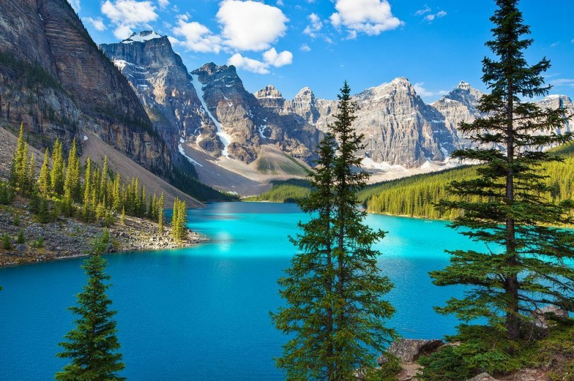

L'ouest canadien.

Le Canada est grandiose, montagneux,
Vaste, parsemé de grands lacs majestueux,
De forêts superbes, d'érables et de sapins,
La nature là-bas offre des paysages sereins.
Les chalets au bord de l'eau semblent sourire
A la vie, à la beauté, au bonheur qui enivre
.L'hiver est long mais dès les premiers rayons,
La nature s'éveille et se métamorphose à profusion,
Embellit rapidement l'univers de ses prouesses
Et fait de chaque contrée, des délices de joliesse.
L'immensité du ciel se dépose sur le miroir d'eau,
Il le peint en bleu délicieux quand il fait beau.
Le liquide azur est d'une limpidité étonnante,
On y voit parfois le fond et les bords s'y reflétant.
Le panorama est divin quand le soleil descend,
Il allume les sommets montagneux de tons incandescents.
La voûte céleste se pare d'un voile brumeux rosé
Avec des trouées laissant entrevoir un ciel étoilé.
Marie Laborde.

